Космическое ассорти
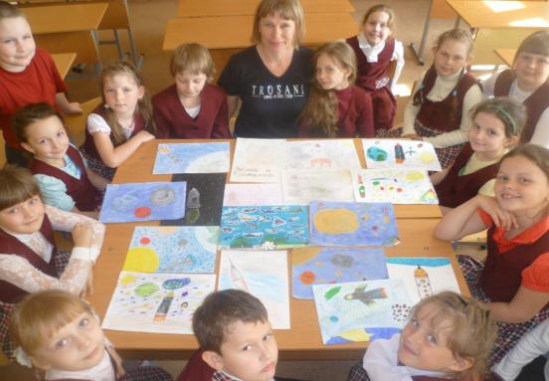
12 апреля в России отмечается важный праздник- День Космонавтики.
В группе продленного дня среди учащихся первых классов состоялась интеллектуальная игра «Космическое ассорти», приуроченная к этой дате. Дети узнали много нового и интересного о первых животных- испытателях, о первом человеке, полетевшем в Космос.
Продукты питания современных космонавтов
привлекли особое внимание первоклассников. Малыши поразмышляли о профессии космонавт и призадумались о том, каким разносторонним человеком нужно для этого быть. После игры ребятам было предложено пофантазировать на тему «Космос» и нарисовать рисунки. Ребята получили грамоты в разных номинациях «Космический путешественник», «Юный космонавт», «Космические фантазии», «Космическая фантастика», «Мы в будущем», «Взгляд в космос».
Воспитатель ГПД
Докучаева Елена Михайловна

